Музыка
Краткосрочный план урока
Раздел |  | Путешествие
Дата: 27.01 |  | ФИО учителя: Морозова София Александровна
Класс 1 |  | Количество присутствующих: 4 |  | Количество отсутствующих:0
Тема урока |  | Веселое путешествие
Цели обучения в соответствии с учебной программой |  | 1.1.2.1 исполнять песни в сопровождении музыкального инструмента  1.2.1.1 передавать характер музыки через музыкально-творческую работу
Цель урока |  | Повторят изученное, определят разницу между двумя маршами.
Ход урока
Этап урока/ Время | Действия педагога |  | Действия ученика |  | Оцени  вание | Ресурсы
 | (К, Ф) Приветствие.  Обозначение темы и целей урока.  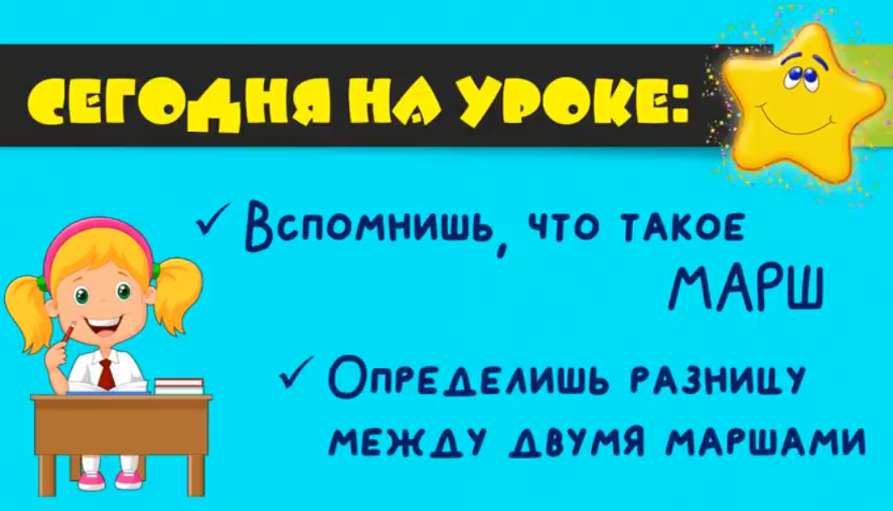 |  | Поют.  Повторяют за учителем |  | Ф.О | Музыка
. Середина урока.  5 – 25 мин | Представим, что мы с вами на праздничном параде. Солдаты маршируют. Какая музыка должна звучать. Я вам предлагаю подобрать эту музыку. Вы услышите 3 музыкальных фрагмента. Подумайте и выберите подходящий.  Вы правильно выбрали 3й фрагмент. А почему? Потому что музыка соответствует четкому шагу и помогает маршировать.  Марш в переводе с французского языка обозначает ходьба, шествие. Эта музыка была придумана чтобы организовать большое количество шагающих людей. Например движение войск в строю на параде, на празднике или на спортивном мероприятии, которая исполняется на духовых инструментах. Сегодня мы прослушаем знаменитый военный марш знаменитого русского композитора Георгий Свиридов.  Посмотрите внимательно на музыкальные инструменты.  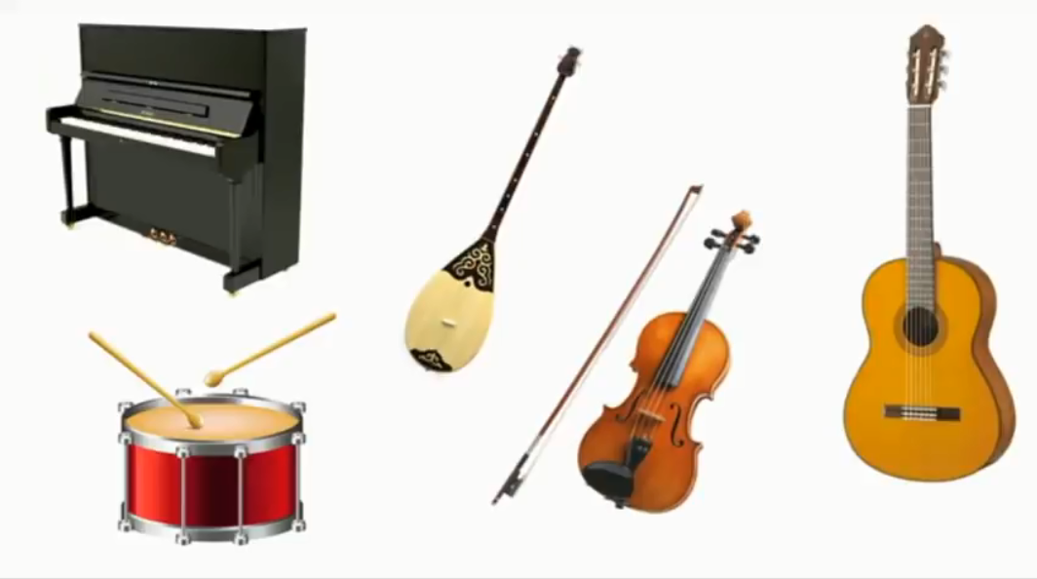  Как вы думаете, без какого инструмента невозможен ни один музыкальный марш.  Правильно это барабан. Именно барабан дает четкий ритм, который характерен для марша.  А сейчас ребята мы с вами послушаем еще один марш. Это марш из знаменитого балета Щелкунчик великого русского композитора Петора Чуйковского из балета Щелкунчик.  Физкультминутка  Музыкальная  Разучивание попевки  Левой- правой, левой-правой  Левой- правой, левой-правой.  Марширует наш отряд  Марширует наш отряд.  Барабанщик очень рад. |  | Слушают учителя  Определяют музыку  Определяют инструмент.  Выполняют движения под музыку  Разучивают попевку, марширую. |  | Ф.О  Ф.О
3. Конец урока.  25-30 мин | 7.Итог урока.  -Какую цель мы поставили на сегодняшнем уроке?  - Достигли ли мы этой цели?  - Какие затруднения были у вас на уроке?  - Что нужно сделать чтобы эти затруднения не  повторялись?  8.Рефлексия.  Предлагает оценить свою работу при помощи светофора. |  | Отвечают на вопросы учителя, оценивают сою деятельность на уроке |  | ФО | Картинки к рефлексии.

